32
最概然分布与撷取最大项法

如前面的专题所述，统计力学是以大量微观粒子构成的系统作为研究对象，是从微观粒子的运动出发，运用统计的方法来研究宏观现象。因此，势必涉及大量粒子所特有的统计规律和大数的计算问题。本专题便来专门讨论这个问题。
1.等概率假设
众所周知，热力学是以四大定律作为基础。平衡态统计力学也同样，是以一条基本的假设为前提，这条假设称为等概率假设，是Boltzmann于十九世纪七十年代提出的，它被认为是平衡态统计力学的惟一基本假设。这条假设可表述如下：
对于N、E、V指定的系统，它的每一个微观状态出现的概率相等。
它虽不能直接证明，但却合乎逻辑，因为在孤立系统中没有任何理由可以认为哪些微观状态会优先出现。然而，它的正确性是可以从其众多推论的证实而得到确认。
按照这条假设，在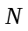、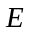、指定的系统中，每一个微观状态出现的概率为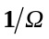，任一分布出现的概率为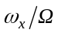，因为它拥有微观状态数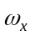。
值得注意的是，在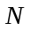、、指定的平衡系统中，可有许多不同的分布。它们都符合条件
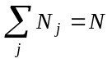 (32-1)
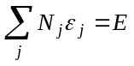 (32-2)
前者称为子数守恒条件，后者称为能量守恒条件，就像专题31中的掷球游戏所示。但是，这些分布所拥有的微观状态数是不相同的，因此，它们出现的概率是不等的。其中必有一种分布拥有的微观状态数最多，它的出现概率最高，这种分布称为最概然分布。
对于子数非常多的热力学系统，最概然分布具有重要的特性，它能够代表平衡系统的一切分布，此乃大量子系统特有的统计规律。下面，便通过一个特例来论证这一规律。
2．最概然分布与平衡分布
为论证这一规律，物理化学教科书中几乎无一例外地从二项分布入手。它相当于将N个可辨别的定域子随机地分配到同一能级的两个简并量子态中。这是由于其一，二项分布是最简单的分布，对N很大的系统，这也许是惟一能用数学来说明问题的分布。其二，它的所有微观状态都具有相同的能量，因此，遵守上述等概率假设。
显然，个定域子分配在同一能级的两个简并量子态和上可有许多分布，例如，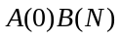, 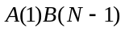, 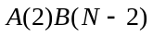,……，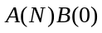。现若有一种分布为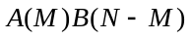，就像图32-1所示，
M
N - M
A

B

图32-1 N个定域子在A和B两个量子态上的分布
则不难计算其微观状态数为
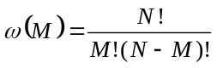 (32-3)

式中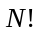是个可辨别子的全排列，但因同一量子态中子的排列不算新的微观状态，故必须除去量子态中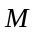个子的排列数和量子态中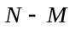个子的排列数。系统的微观状态数应为
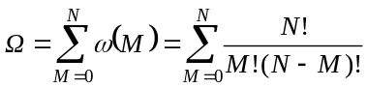 (32-4)
鉴于二项式可用如下通式表示
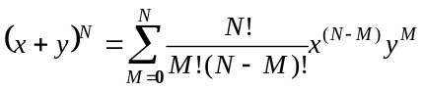 (32-5)
例如，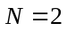时，即为熟知的
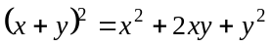 (32-6)
故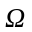便是式(32-5)所示二项式展开后各项系数之和。若令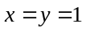,则可由式(32-5)得到
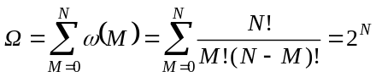 (32-7)
不言而喻，在所有从0到的分布中，以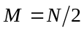的分布所拥有的微观状态数最多。这个分布便是最概然分布，它的微观状态数为
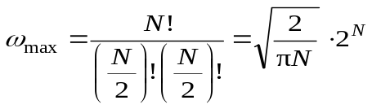 (32-8)
式(32-8)应用了一个计算的公式，称为Stirling（斯透林）公式，即
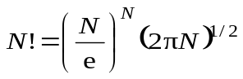 (32-9)
对于这个公式，下面还将详细介绍。将式(32-7)代入式(32-8)，可得最概然分布出现的概率为
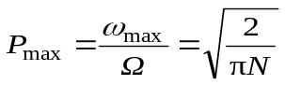 (32-10)
式(32-10)表明，最概然分布出现的概率与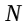的平方根成反比，子数愈大，出现的概率愈小。
对于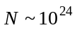的热力学系统，最概然分布出现的概率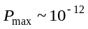。这是一个很小的概率。那为什么说它能够代表平衡系统中的一切分布呢？下面的论证便能回答这个问题。
如果将式(32-3)中的 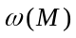对作图，便可知道子数N不同时各种分布所拥有的微观状态数。但因和都是大数，两个坐标需分别改用相对值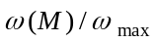和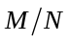表示，这样，它们的值都从0到1，且都没有单位。图32-2 便是若干时 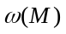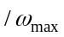对 作图，其中由式(32-3)算得，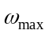由式(32-8)算得。
由图32-2可见，随着的增多，曲线包围的面积变得愈来愈小，而且曲线迅速地向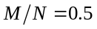的虚线靠拢，该虚线代表的正是最概然分布。当子数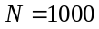时，已可见曲线
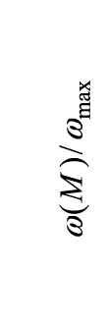
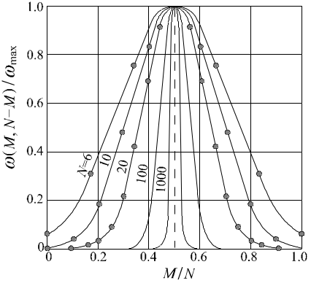
图32-2 不同时各种分布的相对微观状态数

相当接近虚线，不难推测，对于的热力学系统，其贴近程度就可想而知了。因此，虽然严格意义上的最概然分布(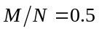)出现的概率只有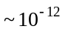，但系统中几乎所有分布都十分贴近最概然分布，即它们的值都可视为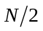。所谓最概然分布能够代表平衡系统的一切分布正是这个意思。显而易见，这个规律只有大量粒子系统才有，是它们所特有的一条统计规律。
这个问题也可用数学方法来论证。上面已述，对于一个 的热力学平衡系统，可有许多不同的分布，所有这些分布出现的概率之和应等于1。用误差函数能够算出值偏离为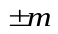范围内的那些分布的概率之和，据此，便能定量地显示这些分布紧贴最概然分布的程度。
对于值偏离为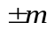的分布，其出现的概率应为
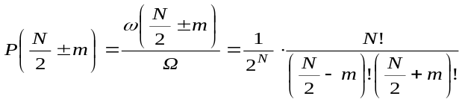 (32-11)
将式(32-9)代入(32-11)，则
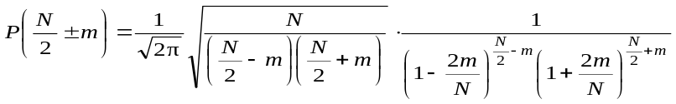 (32-12)
当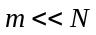时，利用下列级数公式
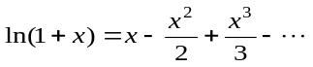
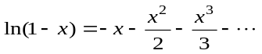
可使式(32-12)简化为
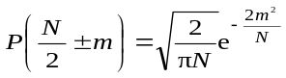 (32-13)
若令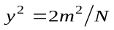，则因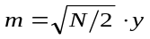，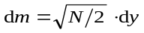，将它们代入式(32-13)，并在到+区间进行积分，则所得结果便是值偏离最概然分布为范围内所有分布出现的概率之和。
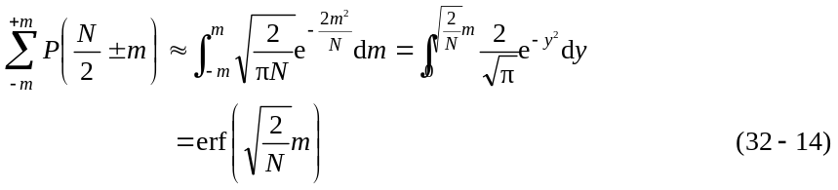
式中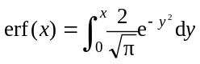称为误差函数。
现若设定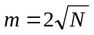，则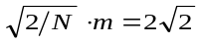故
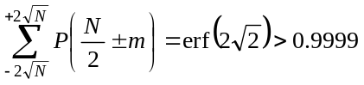 (32-15)
因为由误差函数表可以查得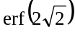为0.99994。
由此可见，对于子数的热力学系统，它的所有分布几乎都集中在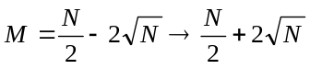之间。显而易见，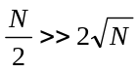，前者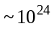，而后者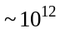，两者相比，忽略后者亦无妨。因此，平衡系统中的这些分布都可由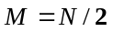的最概然分布来代表。从这个含义上说，可认为系统的平衡分布就是最概然分布。
3．Stirling公式与撷取最大项法
在上面推导中，曾应用了一个计算阶乘的公式，称为Stirling公式，此乃200多年前苏格兰数学家James Stirling 发现的一个级数公式
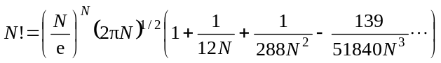 (32-16)
由于这个级数随的增大而迅速收敛，通常可以简化为
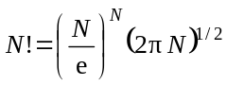
此即式(32-9)。这里，还要指出，当很大时，此式尚可近似地表示为
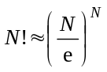 (32-17)
或者
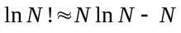 (32-18)
式(32-17)或(32-18)亦称Stirling近似公式。它可以证明如下∗：
(32-19)
若将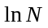对作成图32-3，则得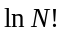即为图中虚线所示的矩形面积之和。图中的实线则代表函数。不难看到，这些矩形的面积大于相应实线下的面积。但是，随着的增大，两者愈来愈接近，以致当很大时，可以认为这些矩形面积的总和与实线下的面积近似相等。即
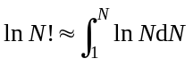 (32-20)
式(32-20)等号右边可用分部积分法求得。设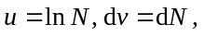则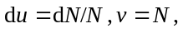于是，由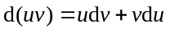,可得
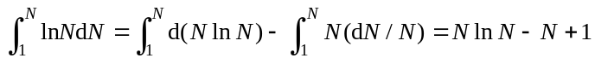 (32-21)
由于是个大数，相比之下，1可忽略不计，因此，
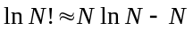
这便是式(32-18)。
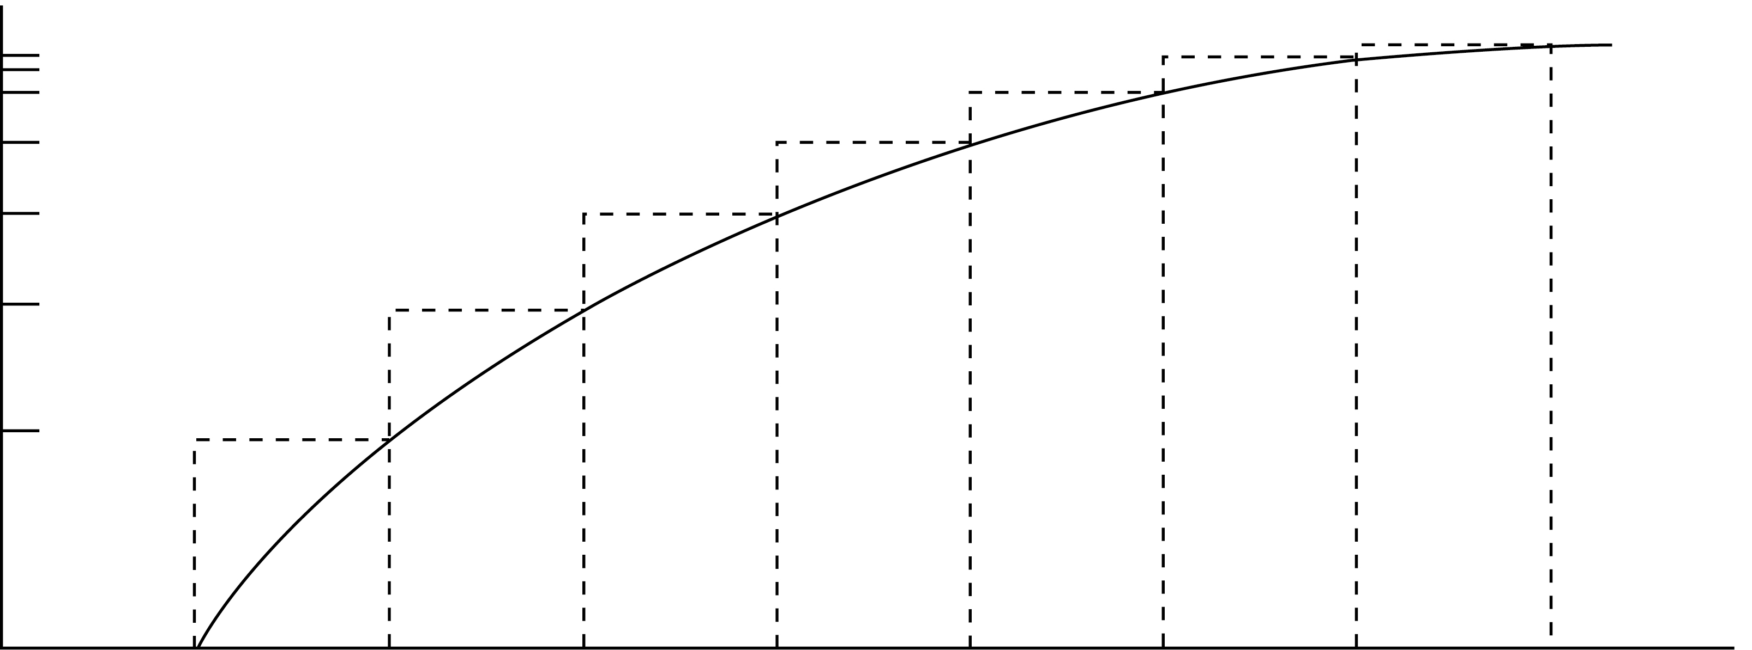
N
6
4
2
0 1 2 3 4 5 6 7 8

8

N
图32-3 与N的关系

图32-4是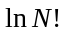用式(32-18)计算时，相对误差与的关系。它能清楚地显示式(32-18)

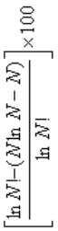
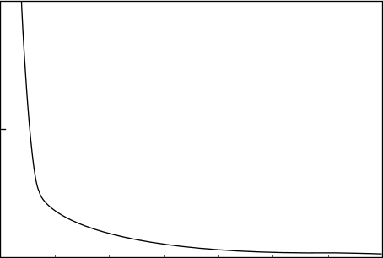
0
50
100
0 10 20 30 40 50 60
N
图32-4 Stirling近似公式的计算误差

的适用范围。由图32-4可见，在很小时，计算误差很大。随着的增大，误差急剧减小。不难推测，在很大时，式(32-18)是个足够精确的近似公式。
既然，在N很大时，式（32-18）足够的精确，那末，在式(32-8)的N！计算中，当然也可改由式(32-18) 或(32-17)代入，因为这个二项分布被假定应用于子数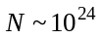的热力学系统中。于是，不难算出此时的最概然分布拥有的微观状态数为
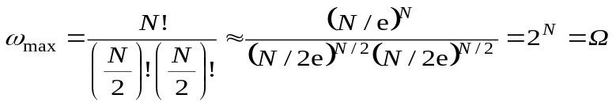 (32-22)
这就是说，最概然分布的微观状态数近似地等于系统的微观状态数。换句话说，对于子数很大的热力学系统，其可用最概然分布的微观状态数来代替，这就是所称撷取最大项法。它为统计力学的计算带来了很大的方便。其实，无论是撷取最大项法，还是最概然分布可以代表系统的平衡分布，都与子数很大时，Stirling公式(32-9)可用其近似公式(32-17)代替密切相关，这是一条大数所特有的规律。
这里,必须对测量和计算的精确度问题有这样的认识：须知不同的科学问题对精确度的要求是不一样的，在有些问题中，精确度达不到某一位有效数字就不解决问题。而在另一些问题中，只要数量级相同就已经不容易了。至于现在涉及的微观状态数高达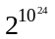的问题，即使相差十几个数量级，也已经足够精确了。因为对于的热力学系统，若漏数了1个子，微观状态数就变成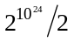，即减少了一半。倘若漏数了40个子，因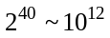，系统的微观状态数便只有原来的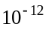个，亦即变成最概然分布的微观状态数。显然，在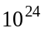个子中漏数40个是不足为奇的，故式（32-22）也就不难理解了。
综上所述，在一个、、指定的系统中，可有许多分布存在，它们都拥有确定的微观状态数，其中必有一种分布，拥有的微观状态数最多，由于系统的所有微观状态出现的概率相等，这种微观状态数最多的分布出现的概率最高，故称最概然分布。在大量子的热力学系统中，这种最概然分布能够代表系统的所有分布，故系统的平衡分布实质上可由最概然分布来表示。系统的微观状态数则可由最概然分布所拥有的微观状态数来替代。由此可见，研究平衡系统中的最概然分布是至关重要的。

参考资料
[1] 唐有祺. 统计力学及其在物理化学中的应用. 北京: 科学出版社,1979
[2] Mayer J, Mayer M G. 统计力学. 陈成琳等译. 北京: 人民教育出版社,1957
[3] Fast J D. Entropy. 2nd ed. Netherlands: Philips Technical Library , 1962
[4] 吕瑞东, 刘国杰. 物理化学理解与讨论. 上海: 上海科学技术文献出版社,1987

李政道. 统计力学. 北京: 北京师范大学出版社,1984,p.2
 Lee J F, Sears F W, Turcotte D L. Statistical Thermodynamics. Massachusetts: Addison-Wesley, Reading, 1963,p.100

